Señores
FIDUPREVISORA S.A.
Ciudad

Ref. Certificación dependiente Art 378 E.T., para fines de retención en la fuente por pagos laborales
Yo, Aldair De Jesus Escorcia Zambrano, identificado(a) con la cedula de ciudadanía No. 1143121945- expedida en Barranquilla. Obrando en mi propio nombre y representación, por medio del presente documento me permito certificar bajo la gravedad de juramento;
1. Que dependen económicamente de mí, en los términos y para fines establecidos en el artículo 387 del Estatuto Tributario, las personas enunciadas a continuación en cada uno de los respectivos grupos:
a. Hijos del contribuyente que tengan hasta 18 años de edad.
NOMBRES Y APELLIDOS | No DE IDENTIFICACION | EDAD | FECHA DE NACIMIENTO  DD/MM/AA
b. Los hijos del contribuyente con edad entre los 18 y 23 años, cuando el padre o madre contribuyente persona natural se encuentre financiado su educación en instituciones formales de educación superior certificadas por el ICFES o la autoridad oficial correspondiente; o en los programas técnicos de educación no formal debidamente acreditados por la autoridad competente.
NOMBRES Y APELLIDOS | No DE IDENTIFICACION | EDAD | FECHA DE NACIMIENTO  DD/MM/AA
c. Los hijos del contribuyente mayores a 23 años que se encuentren en situación de dependencia originada en factores físicos o psicológicos que sean certificados por Medicina Legal.
NOMBRES Y APELLIDOS | No DE IDENTIFICACION | EDAD | FECHA DE NACIMIENTO  DD/MM/AA

d. El Cónyuge o compañero permanente del contribuyente que se encuentre en situación de dependencia sea por ausencia de ingresos en el año menores a doscientos sesenta (260) UVT, certificada por contador público, o por dependencia originada en factores físicos o psicológicos que sean certificados por Medicina Legal.
NOMBRES Y APELLIDOS | No DE IDENTIFICACION | EDAD | FECHA DE NACIMIENTO  DD/MM/AA
e. Los padres y los hermanos del contribuyente que se encuentre en situación de dependencia, sea por ausencia de ingresos o por ingresos en el año menores a doscientos sesenta (260) UVT, certificada por contador público, o por dependencia originada en factores físicos o psicológicos que sean certificados por Medicina Legal.
NOMBRES Y APELLIDOS | No DE IDENTIFICACION | EDAD | FECHA DE NACIMIENTO  DD/MM/AA
2. Manifiesto tener los soportes que acreditan cada una de las condiciones enunciadas en el punto anterior y me comprometo a conservarlos y tenerlos a disposición.
3. Manifiesto que el beneficio tributario solicitado por las personas enunciadas en primer punto de esta certificación queda en cabeza mía, y no está siendo solicitado por ninguna otra persona en relación con los mismos dependientes.
4. Declaro que Fiduprevisora S.A., recibe la información anteriormente relacionada, en atención al principio de Buena Fe consagrado en el artículo 83 de la Constitución Política Colombiana
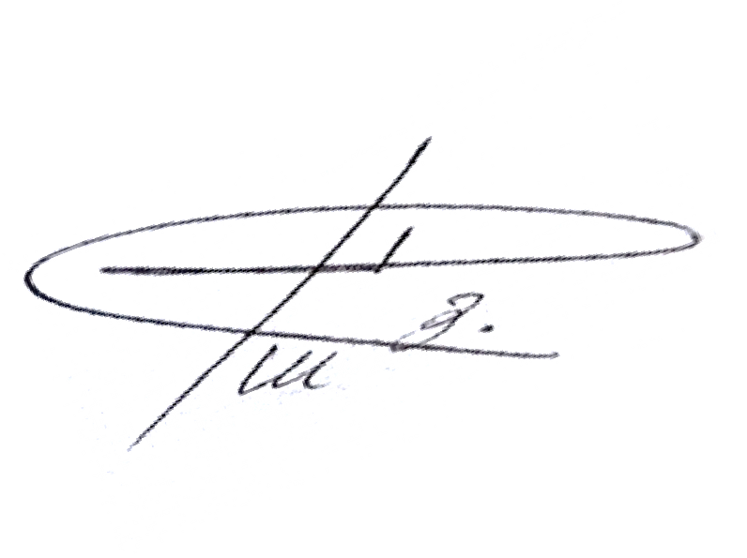
En constancia de lo anterior se suscribe la presente certificación a los 30 días del mes de septiembre del 2024 en dos ejemplares del mismo tenor.

____________________________________
ALDAIR DE JESUS ESCORCIA ZAMBRANO
CC No 1143121945
Señores
FIDUPREVISORA S.A.
Ciudad
Ref. Certificación Retención en la Fuente categoría empleado
Yo, ALDAIR DE JESUS ESCORCIA ZAMBRANO, identificado(a) con la cedula de ciudadanía número 1143121945, expedida en la ciudad de Barranquilla, obrando en mi propio nombre y representación, por medio del presente documento me permito certificar bajo la gravedad del juramento los siguientes hechos que se configuran a la fecha de otorgamiento de está certificación:
- Que cumplo con las condiciones previstas en el estudio tributario para pertenecer a la categoría de “empleado” en los términos en que la define el artículo 329 de E.T., considerando que mis ingresos provienen en una proporción igual o superior a un ochenta por ciento (80%), de la prestación de servicios de manera personal o de la realización de una actividad económica por cuenta y riesgo del empleador contratante, mediante una vinculación laboral o legal y reglamentaria o de cualquier otra naturaleza.
- Que los pagos a recibir se enmarcan dentro de la categoría (ll) del artículo 1 del decreto reglamentario 0099 de 2013, razón por la cual solicito que se me aplique la tabla de retención en la fuente prevista en dicho articulo
- Que respecto del año gravable anterior (2023), tengo la condición de:
Declarante ( x ) no declarante ( )
- Que informare oportunamente sobre cualquier cambio en el origen, proporción de mis ingresos o cambio respecto a la categoría tributaria.
- Que solicito se tenga en cuenta para la DEPURACION DE LA BASE DEL CALCULO DE RETENCION, prevista en el artículo 383 del estatuto tributario, los pagos efectivamente realizados por los siguientes conceptos:
Concepto | Aplica o no aplica | Adjunto soporte
1. Intereses o corrección monetaria en virtud de préstamos para adquisición de vivienda.  (Adjuntar certificación año 2019, emitido por la respectiva entidad financiera) | NO APLICA
2. Aportes voluntarios a fondo de pensiones o cuentas AFC  (adjuntar carta de autorización e instrucciones dirigida a la FIDUCIARIA) | NO APLICA
3. Pagos de medicina prepagada o seguros de salud señalados en los literales a) y b) del artículo 387 del estatuto tributario siempre que el valor a disminuir mensualmente no supere dieciséis (16) UVT mensuales, y se cumplan las condiciones de control indicadas en las normas reglamentarias vigentes.  (Adjuntar certificación año 2019 emitido por las respectivas empresas de medicina prepagada o compañía de seguros.) | NO APLICA
4. Deducción mensual por concepto de dependientes de hasta 10% del total de los ingresos brutos provenientes de la relación laboral o legal y reglamentaria en el respectivo mes por concepto de dependientes, hasta un máximo de treinta y dos (32) UVT mensuales.  (Adjuntar declaración juramentada dirigida a Fiduprevisora indicando nombres, documento de identidad, edad y filiación de las personas por las que se solicita esta deducción conforme de las categorías descritas a continuación. En la declaración debe expresar claramente que ninguna otra persona está solicitando dicha deducción en relación con estos dependientes) | NO APLICA

Concepto | Aplica o no aplica | Adjunto soporte
PERSONAS QUE TIENEN LA CALIDAD DE DEPENDIENTES
1. Hijos del contribuyente que tengan hasta 18 años de edad y dependan económicamente del contribuyente. | NO APLICA
2. Los hijos del contribuyente con edad entre los 18 y 23 años, cuando el padre o madre contribuyente persona natural se encuentre financiado su educación en instituciones formales de educación superior certificadas por el ICFES o la autoridad oficial correspondiente; o en los programas técnicos de educación no formal debidamente acreditados por la autoridad competente. | NO APLICA
3. Los hijos del contribuyente mayores a 23 años que se encuentren en situación de dependencia originada en factores físicos o psicológicos que sean certificados por Medicina Legal. | NO APLICA
4. El Cónyuge o compañero permanente del contribuyente que se encuentre en situación de dependencia sea por ausencia de ingresos en el año menores a doscientos sesenta (260) UVT, certificada por contador público, o por dependencia originada en factores físicos o psicológicos que sean certificados por Medicina Legal. | NO APLICA
5. Los padres y los hermanos del contribuyente que se encuentre en situación de dependencia, sea por ausencia de ingresos o por ingresos en el año menores a doscientos sesenta (260) UVT, certificada por contador público, o por dependencia originada en factores físicos o psicológicos que sean certificados por Medicina Legal. | NO APLICA

6. Declaro que la información anteriormente relacionada y que entrego a la Fiduprevisora S.A. es veraz, en atención al principio de Buena Fe consagrado en el artículo 83 de la Constitución Política de Colombia.
En constancia de lo anterior se suscribe la presente certificación a los 19 días del mes de septiembre del 2024 en dos ejemplares del mismo tenor.

____________________________________
ALDAIR DE JESUS ESCORCIA ZAMBMRANO
CC No1143121945

